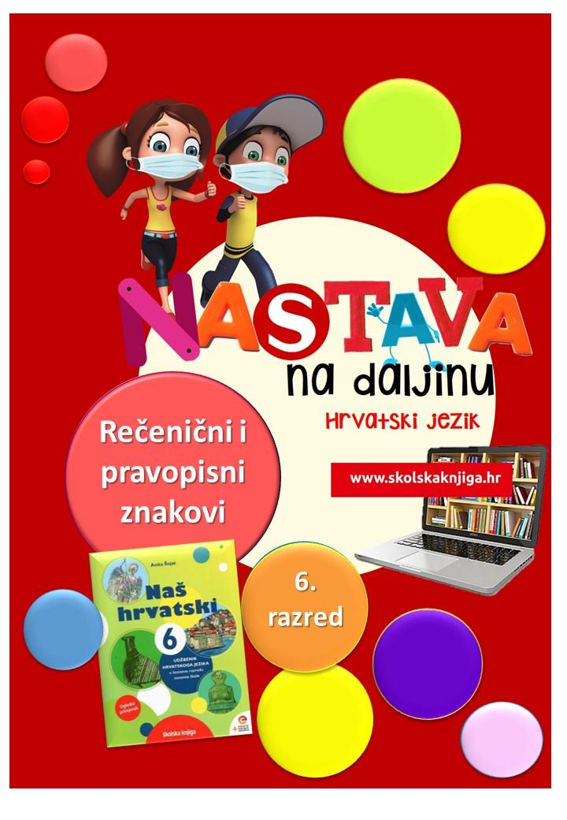
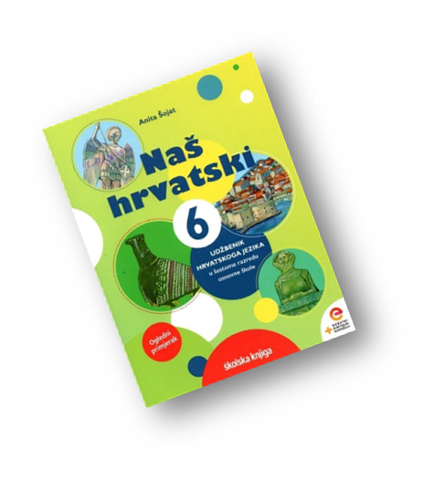
PODRUČJE PREDMETA
Hrvatski jezik i komunikacija
Rečenični i pravopisni znakovi

VRIJEME OSTVARIVANJA:

BROJ SATI NASTAVE: 2
Anita Šojat, Naš hrvatski 6
Materijal za nastavu na daljinu pripremila
Daniela Maršalek

e-sfera

https://www.e-sfera.hr/dodatni-digitalni-sadrzaji/1825593c-f62f-4726-b56a-ca63fdf6963a/

NAPOMENA UČENIKU
U ovome ćeš tjednu učiti o rečeničnim i pravopisnim znakovima. Učenje i rješavanje zadataka možeš organizirati kada ti najviše odgovara. Važno je da poštuješ rok za slanje završenih zadataka učiteljici/učitelju na dogovoreno virtualno mjesto.

ODGOJNO-OBRAZOVNI ISHODI
Nakon rada na aktivnostima moći ćeš:
- razlikovati rečenične i pravopisne znakove
- izdvajati bitne pojedinosti
- sažimati proučene podatke
- primijeniti znanje o pisanju pravopisnih znakova
- izraditi podsjetnik s pravopisnim znakovima prema uputama.

REZULTATI UČENJA
Aktivnosti se smatraju završenima kada učiteljici/učitelju na dogovoreno virtualno mjesto pošalješ:
- fotografiju podsjetnika ili poveznicu na njega ili snimku zaslona.

Rok za slanje:

OPIS AKTIVNOSTI

- aktivnost – Razmisli

Razmisli i nabroji rečenične i pravopisne znakove koje poznaješ. Prisjeti se u kojim se situacijama upotrebljava koji znak. Koliko si se rečeničnih i pravopisnih znakova sjetila/sjetio? Znaš li ih točno upotrebljavati?

2. aktivnost - Moj hrvatski
Pročitaj pjesmu Paje Kanižaja Moj hrvatski u udžbeniku Naš hrvatski 6, str. 69. te zamijeti što pjesmi nedostaje.

Prepiši pjesmu u bilježnicu i dodaj rečenične znakove.

Pročitaj rubriku Nauči više i zaključi zašto je pjesnik napisao pjesmu bez rečeničnih/pravopisnih znakova.

3. aktivnost – Razlika između rečeničnih i pravopisnih znakova
Pročitaj po čemu se razlikuju rečenični i pravopisni znakovi i napiši zaključak svojim riječima.
Pročitaj tekst u u udžbeniku i zapiši bilješke u bilježnicu. Bilješke možeš oblikovati u manju umnu mapu koju ćeš podijeliti prema određenom znaku.

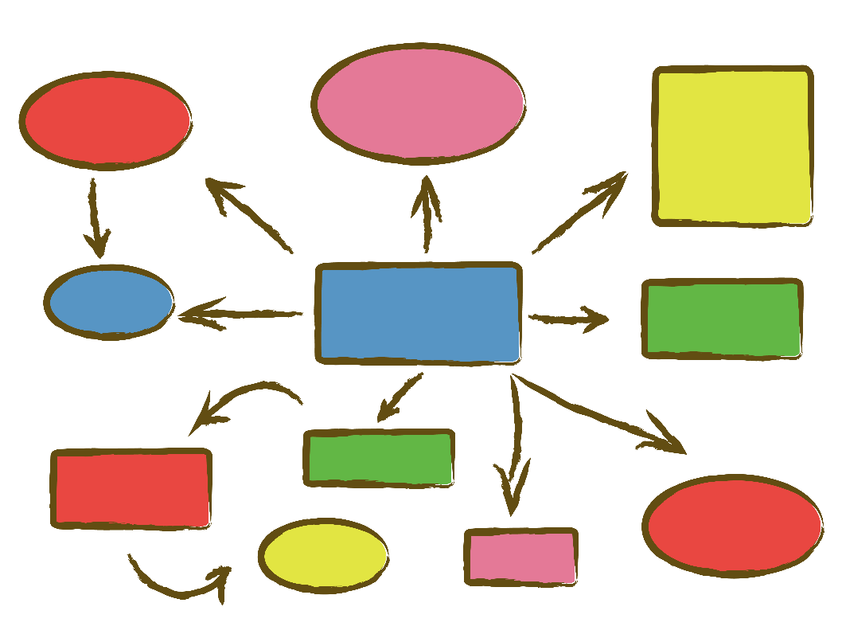

4. aktivnost – Usporedi i dopuni
Na e-sferi u rubrici Slušam i govorim poslušaj audiosažetak o rečeničnim i pravopisnim znakovima i usporedi ga sa svojim bilješkama.

Svoje bilješke usporedi i s ilustriranim prikazom te ih, ako je potrebno, nadopuni.

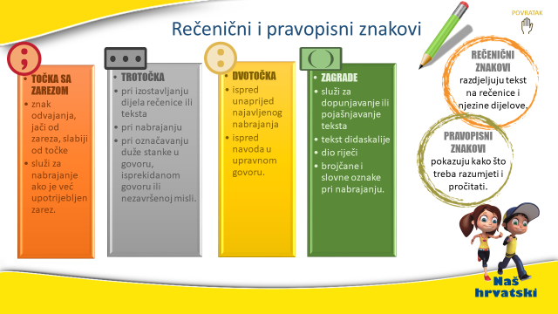

4. aktivnost – Digitalni pravopisni znakovi
Na e-sferi u rubrici Čitam i ponavljam odigraj digitalnu igru u kojoj treba pronaći točno napisane pravopisne znakove.

Na e-sferi u rubrici Ponavljam odigraj digitalnu igru u kojoj treba primijeniti pravila o pisanju pravopisnih znakova.

5. aktivnost – Pravopisni znakovi u radnoj bilježnici
Riješi 3., 4. i 5. zadatak u radnoj bilježnici Naš hrvatski 6, str. 62..
6. aktivnost – Dopuni tekst
U radnoj bilježnici, na str. 63., riješi 9. zadatak i dopuni tekst odgovarajućim pravopisnim znakovima.
7. aktivnost – Izrada podsjetnika
Izradi podsjetnik sa svim pravopisnim znakovima koje si do sada naučila/naučio (i u prethodnim razredima). Podsjetnik oblikuj u digitalnom alatu prema svojem izboru (word, Power Point, https://coggle.it/ , https://www.canva.com/hr_hr/ , www.mindmeister.com , https://www.mindmeister.com/, http://popplet.com/).
Za svaki pravopisni znak navedi svoj primjer, nemoj koristiti primjere iz udžbenika ili radne bilježnice. Zadatak se nalazi u udžbeniku Naš hrvatski 6, str. 71 u rubrici Razmisli i ponovi.
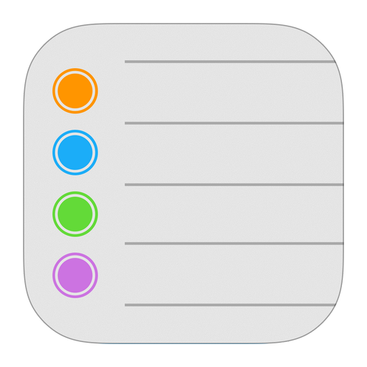
Želim ti uspjeh u radu!



